作业1

朱志儒 SA20225085

3.3

（a）Bin 1: 14.67, 14.67, 14.67

Bin2: 18.33, 18.33, 18.33

Bin3: 21, 21, 21

Bin4: 24, 24, 24

Bin5: 26.67 , 26.67, 26.67

Bin6: 33.67, 33.67, 33.67

Bin7: 35, 35, 35

Bin8: 40.33, 40.33, 40.33

Bin9: 56, 56, 56

效果：可以平滑数据中的噪声

（b）绘制属性age的盒图：

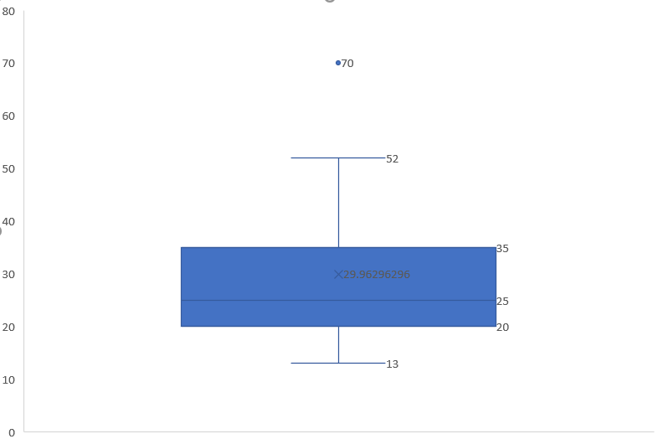

即可得到该数据中的离群点：70

（c）其他可用来光滑数据的方法有：中位数光滑，箱边界光滑，也可以采用回归技术拟合成函数来光滑数据。